Краткосрочный план
Тема урока: 1.3.1.2 |  |  | Школа:
Дата: |  |  | ФИО учителя:
КЛАСС: 1 |  |  | Количество присутствующих: | Количество отсутствующих:
Цели обучения, которые необходимо достичь на данном уроке |  | Различать плоские фигуры(треугольник, круг, квадрат, прямоугольник), пространственные фигуры (куб, шар, цилиндр, конус, пирамида) соотносить их с предметами окружающего мира.
Цели обучения |  | Все учащиеся смогут:
 |  | - Назвать геометрические фигуры
 |  | Большинство учащихся будут уметь:
 |  | - Будут уметь распознавать геометрические фигуры
 |  | Некоторые учащиеся смогут:
 |  | - Находить отличительные признаки геометрических фигур плоских от пространственных
Языковая цель |  | Учащиеся могут:  - Называть и описывать геометрические фигуры
 |  | Ключевые слова и фразы:
 |  | Треугольник, круг, квадрат, прямоугольник, куб, шар, цилиндр, конус, плоские, пространственные
Стиль языка, подходящий для диалога/письма в классе:

- Discuss the chart that is created. Which is the most popular fruit choice? How do we know?
- Has every learner’s choice been recorded? How can we check?
- Ask learners if they can think of other questions that we might have investigated. If ideas are not forthcoming, ‘lead’ the discussion by suggesting – what else could we have put in the basket? What other things could we try, to see if people have favourites? What other questions could we have asked about our fruit basket?
- Take ideas and ask – What do you think the result might be? What would the pictogram look like?

Вопросы для обсуждения:
Как называется эта фигура?
Почему она так называется?
Где можно встретить эти фигуры?
 |  | Можете ли вы сказать, почему нужно различать плоские фигуры от пространственных?
 |  | Подсказки: геометрические фигуры, предметные картинки с геометрическими фигурами..
Предыдущее обучение |  | Учащиеся знают фигуры и их названия
План
Планируемые сроки | Планируемые действия (замените записи ниже запланированными действиями) |  |  |  | Ресурсы
Начало урока | Стартер  Работа в группе. «Дополни рисунок»  Каждой группе раздаются фигуры и им необходимо дополнить и составить рисунок.(треугольник, квадрат, круг, овал, прямоугольник)  Обратная связь:  А у кого получились другие рисунки, предметы?  Кто может дополнить? |  |  |  | Геометрические фигуры  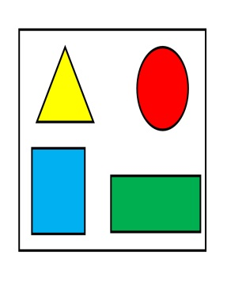
Середина урока | Задание  Индивидуальная работа  Каждому ученику раздаются плоские и пространственные фигуры(круг, квадрат, треугольник, прямоугольник, цилиндр, конус, пирамида, куб, шар)  Круг- желтый, квадрат-зеленый, треугольник-синий, прямоугольник- оранжевый, цилиндр-голубой, конус-розовый, пирамида-коричневый, куб-фиолетовый, шар-красный.  Обведи плоские фигуры- красным цветом, а пространственные- синим цветом.  Критерии:  Смогут различать плоские и пространственные фигуры  Будут соотносить их с предметами окружающего мира  Дескрипторы:  Называет плоские фигуры  Находит плоские фигуры  Называет пространственные фигуры  Находит фигуры в окружающем мире |  |  |  | Картинки геометрических фигур  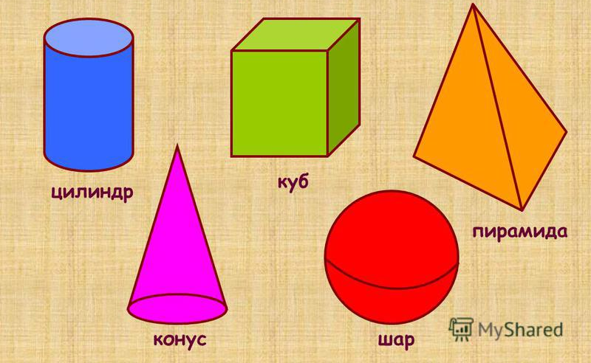
Конец урока | Рефлексия  Если было все понятно, покажи улыбающийся смайлик.  Если возникли трудности, покажи грустный смайлик.  Если было непонятно, покажи плачущий смайлик.

